# 智能饮水机

## IMG_20191015_194337IMG_20191015_201708

## 结构说明：

1、正面

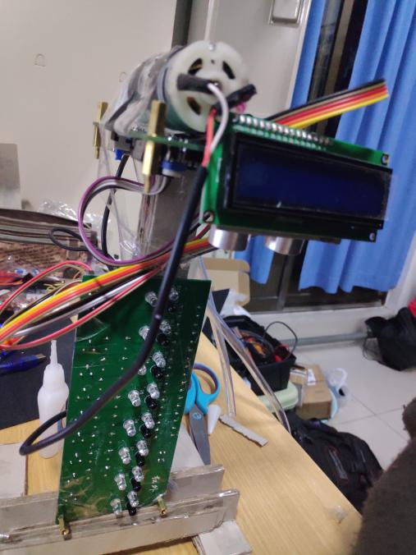

在装置的正面，是一个LCD1602显示屏，在LCD1602后面有一个超声波测距模块和水泵的出水口。

往下看，是一个8路红外感应器，该模块的指示灯为蓝色，彰显冷色调的魅力。该模块使用了LM339电压比较器。

2、顶部

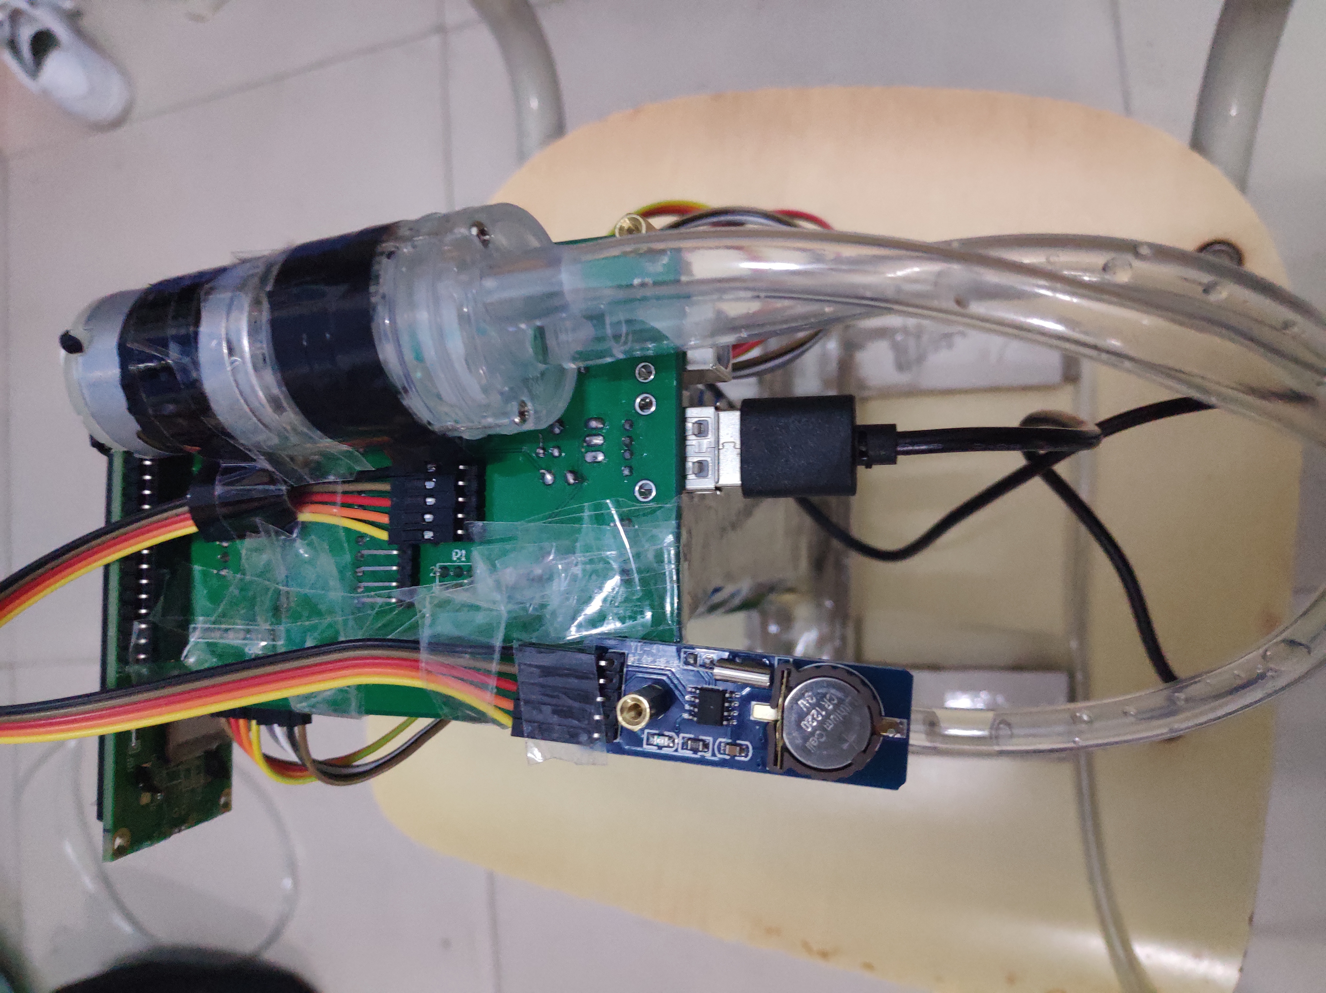

在装置的顶部，有一个DS1302模块和一个365水泵（用于抽水）。

3、底部

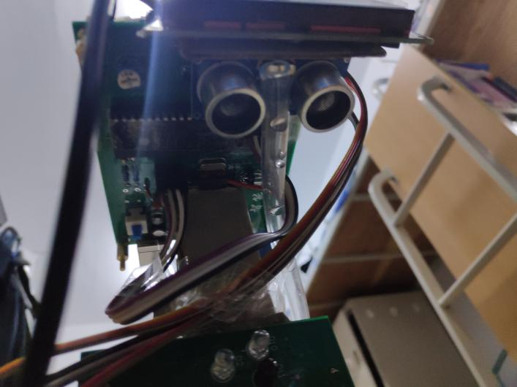

在装置的底部，可以清楚看到超声模块的和水管的位置。

该部分有STC89C52单片机、USB输入口、USB输出口，以及电路必须的电容电阻。

## 工作原理：

本智能饮水机，主要通过红外和超声波模块的结合与运用，并加之单片机控制技术完成操作。当产品通电后，红外模块、LCD1602、DS1302、超声波模块进行工作，测得数据：水杯高度，杯中水满与超声波模块之间的距离。

首先，红外模块检测是否存在水杯

一、若有水杯：

单片机内部运用测得数据，计算杯子中水面的高度与杯顶之间的距离，设为h1

1)当h1>3cm时，打开水泵，开始倒水，等待条件情况2）出现。

2)当h1≤3m时，关闭水泵，停止出水。

二、若没有水杯：

关闭水泵，保证没有水倒出。

由于红外模块测距距离的合理设置，产品实现了杯子离开装置，即可停止出水，从而不会浪费水。

下图为产品的使用示意图，图中产品未通电。

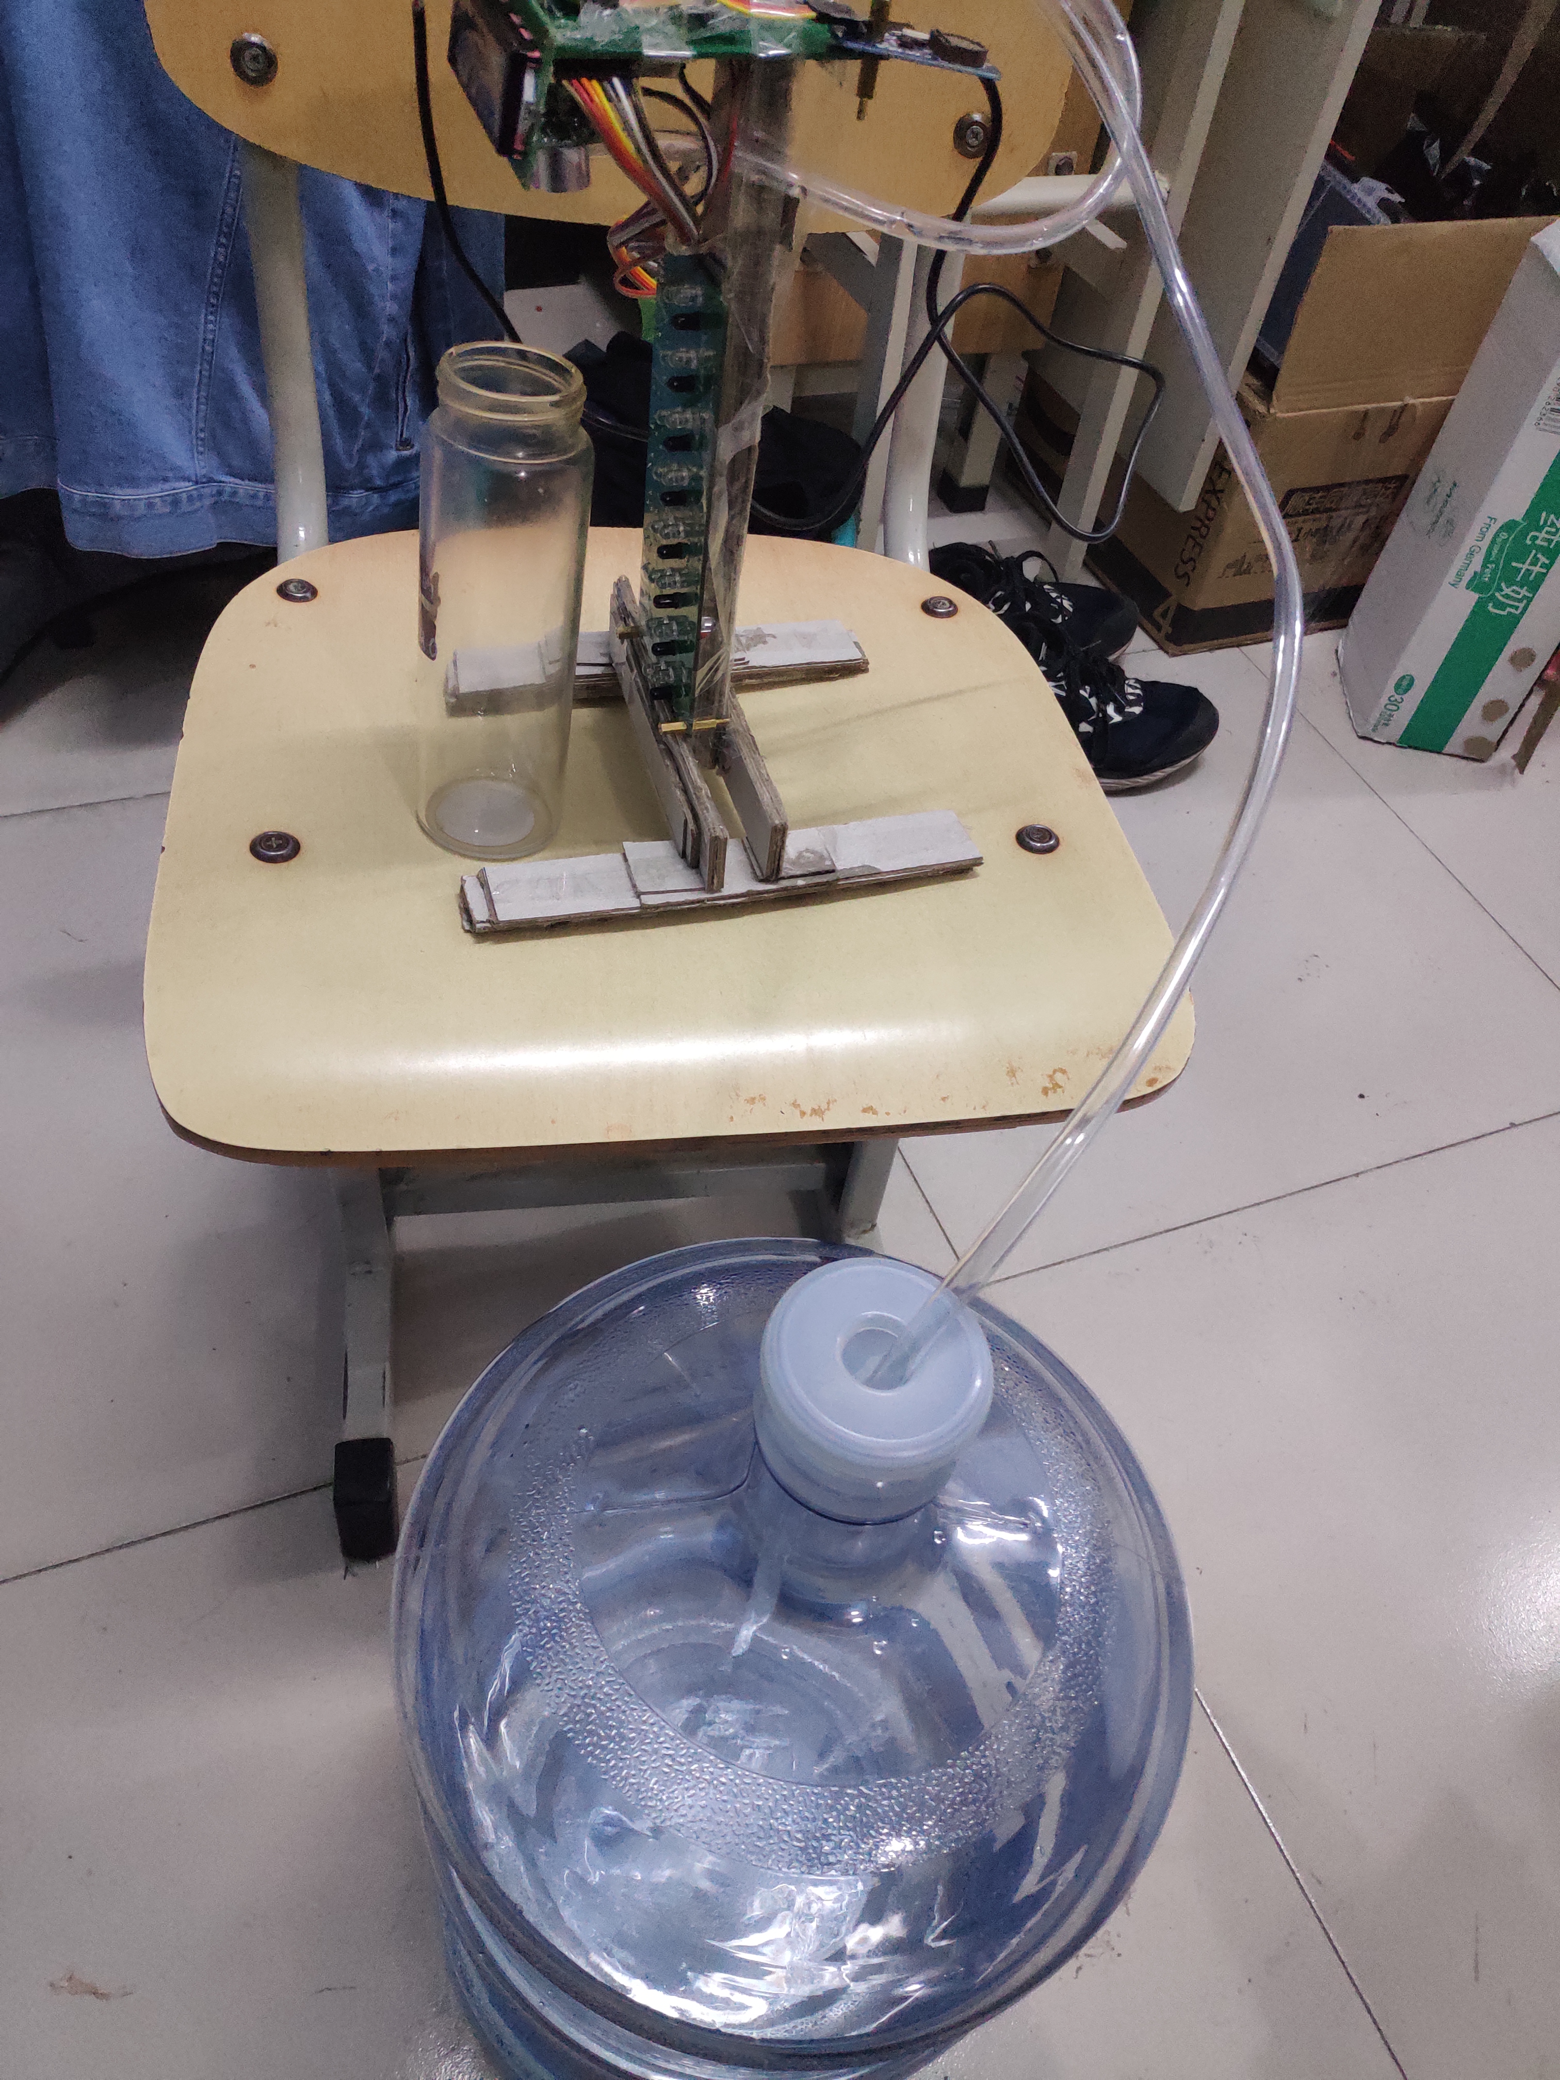

在产品通电后，DS1302不断向LCD1602传送数据，保证产品可以显示实时时间。

